TICKETAI
Manual ilustrado de usabilidade
Versão 1.7 | Edge e Chrome | Uso interno


Este manual ensina a usar a extensão atual baseada em presets. A classificação automática por modelo interno ainda está em planejamento e não faz parte da versão 1.7.

21 de setembro de 2026

Como usar este manual
  - Orientacao para atendentes e responsaveis pelos presets
O TicketAI reduz o preenchimento repetitivo no HubSpot. Na versão 1.7, ele não interpreta sozinho o conteúdo do ticket: o usuário escolhe um preset e a extensão aplica os campos configurados pela interface do HubSpot.

Antes de comecar
- Use Edge ou Chrome com a extensão instalada e fixada na barra de ferramentas.
- Abra um ticket no HubSpot e mantenha a sessao autenticada.
- Para ler ou aplicar a classificação, deixe visivel o modal Propriedades dependentes.
- Confira o resultado antes de concluir o atendimento.

Inicio rápido
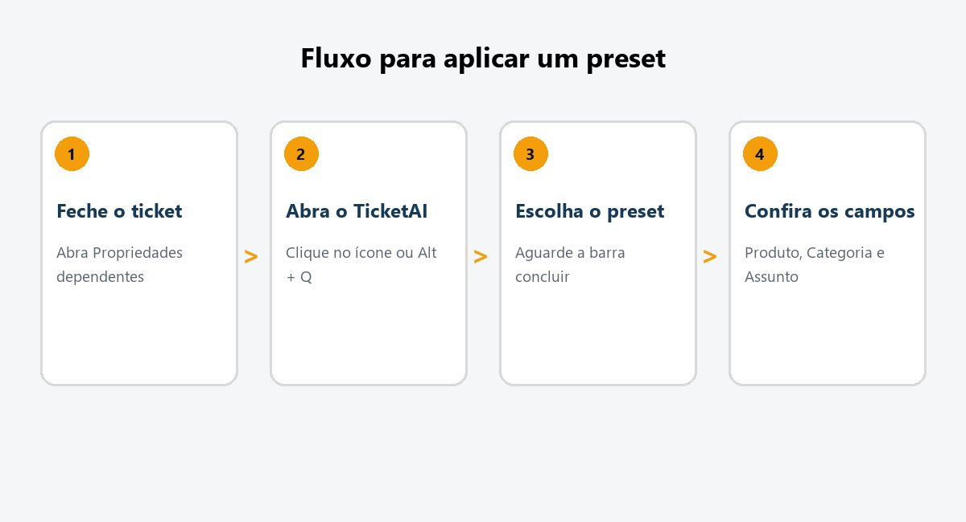
Ilustracao 1 Sequencia recomendada para aplicar um preset
Se algum campo não for preenchido, não repita vários cliques. Confira o modal, a classificação escolhida e as orientacoes da secao Solucao de problemas.

Conheca o widget
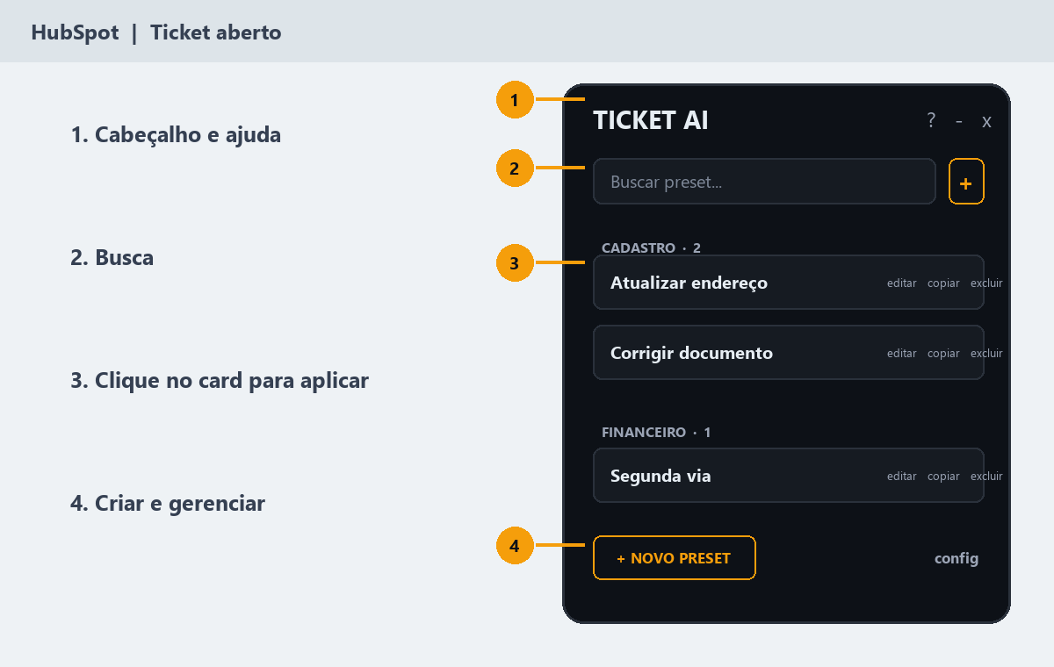
Ilustracao 2 Representacao dos principais controles do TicketAI
O widget e flutuante. Você pode arrasta-lo, redimensiona-lo e minimiza-lo. A posição e o tamanho ficam salvos no navegador.

O que cada área faz
Área | Uso
Busca | Filtra presets pelo nome ou grupo.
Card do preset | Aplica os campos ao clicar. Os ícones laterais editam, duplicam ou excluem.
+ Novo Preset | Abre o formulario de cadastro.
Configurações | Permite selecionar vários presets, exportar, importar ou apagar tudo.
Ajuda | Mostra os atalhos disponiveis.

Aplicar um preset

Procedimento
- No HubSpot, altere o status do ticket para Fechado até aparecer Propriedades dependentes.
- Abra o TicketAI pelo ícone da extensão ou pressione Alt + Q.
- Use a busca, se necessário, e clique uma vez no card correto.
- Acompanhe a barra de progresso do card.
- Confira Produto, Categoria, Assunto e qualquer outro campo configurado.

Sinais de conclusão
- A barra de progresso termina e o card recebe destaque visual.
- Os campos aparecem preenchidos no modal do HubSpot.
- Se a extensão sinalizar aviso, revise os campos antes de continuar.

Cuidados
Escolha consciente. O preset pode substituir valores já existentes. Leia o nome do preset e confirme que ele corresponde ao caso antes de clicar.
Dependencia visual. A automação depende da interface atual do HubSpot. Mudancas de layout podem impedir a localizacao de um campo, mesmo que o preset esteja correto.

Criar um preset pela classificação atual
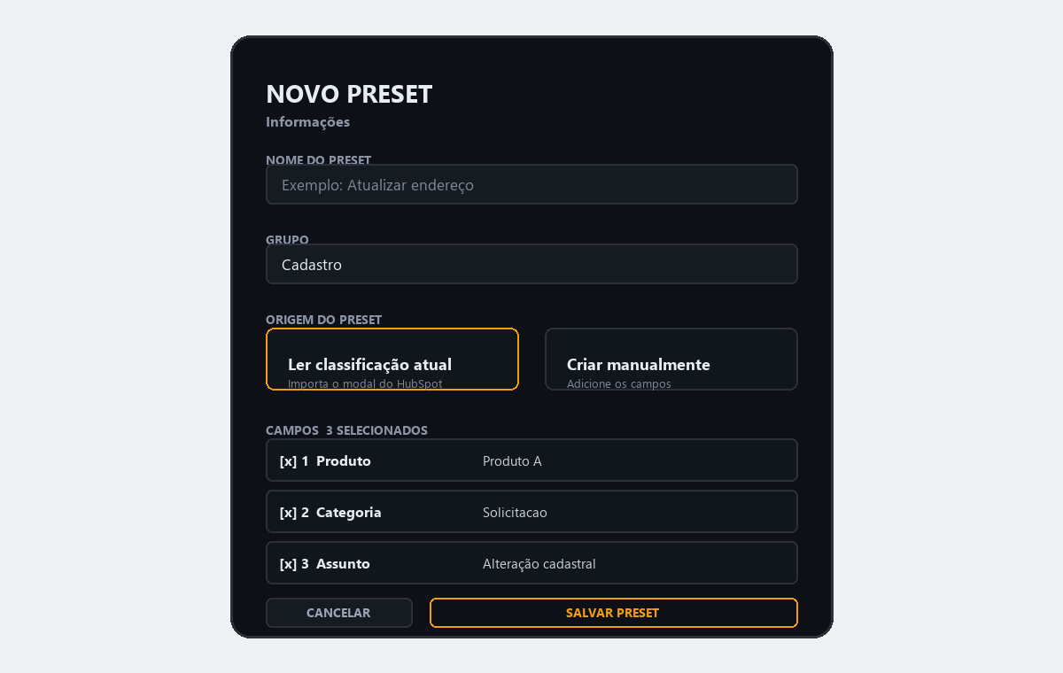
Ilustracao 3 Formulario de novo preset com leitura do HubSpot

Procedimento recomendado
- Preencha corretamente a classificação no modal Propriedades dependentes.
- No TicketAI, clique em + Novo Preset.
- Informe um nome claro e um grupo que facilite a busca.
- Escolha Ler classificação atual.
- Revise todos os campos importados. Marque apenas os que devem ser aplicados.
- Edite valores incorretos, remova campos desnecessarios e clique em Salvar preset.
- Teste o novo preset em um ticket apropriado antes de divulga-lo a equipe.
Importante. A leitura apenas inspeciona o modal e mostra os dados no formulario. Ela não deve alterar o ticket por si mesma.

Criar ou ajustar os campos manualmente

Quando usar
Use a criação manual quando a classificação ainda não estiver preenchida no HubSpot ou quando o preset precisar de uma combinação diferente da exibida.

Como montar
- Abra + Novo Preset e escolha a opção manual.
- Adicione cada propriedade necessaria.
- Digite o rótulo exatamente como aparece no modal do HubSpot.
- Informe o valor que deve ser escolhido.
- Mantenha selecionados somente os campos que o preset deve aplicar.
- Organize os campos na ordem em que aparecem e salve.

Campos vazios
A interface permite manter um campo selecionado sem valor. Como o comportamento de limpeza deve ser confirmado no ambiente real, teste esse caso antes de adota-lo como procedimento da equipe.

Padrão de nomes sugerido
Elemento | Recomendacao | Exemplo
Nome | Descreva a ação ou motivo | Segunda via de boleto
Grupo | Use uma família estavel | Financeiro
Campos | Inclua apenas o necessário | Produto, Categoria, Assunto

Gerenciar presets
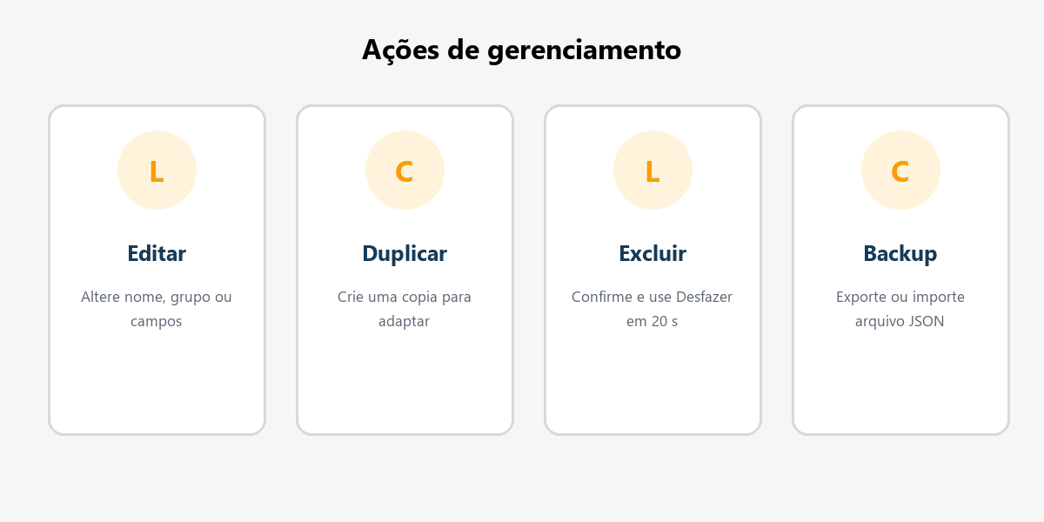
Ilustracao 4 Ações disponiveis em cada preset e no menu

Editar
Clique no lápis, altere as informações e salve. Depois, execute um teste controlado para confirmar que os campos continuam corretos.

Duplicar
Use a copia quando dois casos compartilham quase toda a classificação. A extensão cria um novo nome; ajuste o que for diferente antes de usar.

Excluir e desfazer
A exclusão pede confirmação. Depois de apagar, o aviso Desfazer fica disponível por cerca de 20 segundos. Não conte com esse prazo como forma de backup.

Seleção em lote
No menu de configuracoes, ative Selecionar preset, marque os cards desejados e confirme a exclusão. Revise a quantidade selecionada antes de concluir.

Buscar e usar o modo compacto

Busca
Digite parte do nome ou do grupo. O TicketAI filtra a lista e destaca o termo encontrado. Se não houver resultado, revise a grafia ou crie um novo preset.
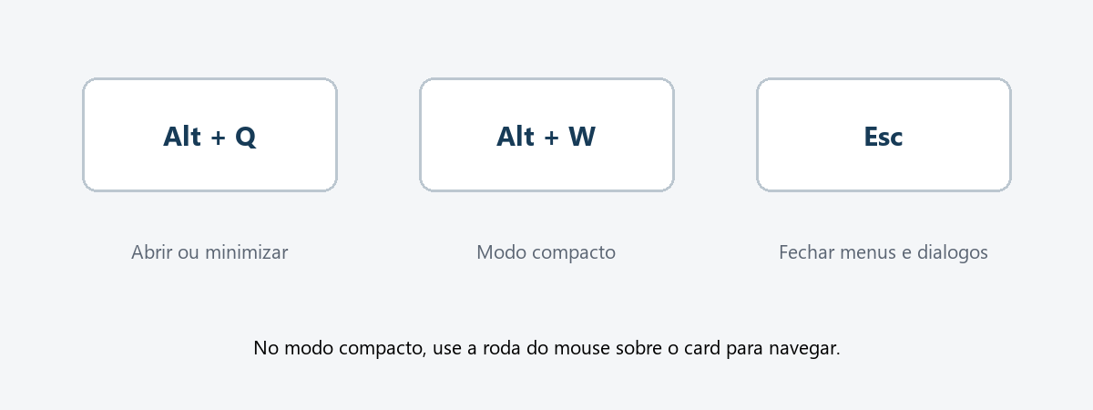
Ilustracao 5 Atalhos de teclado da versão 1.7

Modo compacto
Pressione Alt + W para exibir um preset por vez. Posicione o ponteiro sobre o card e use a roda do mouse para avancar ou voltar. Pressione Alt + W novamente para retornar ao modo normal.

Fechamento rápido
Pressione Esc para fechar menus, dialogos e elementos auxiliares. O atalho não substitui a revisão de uma alteracao já aplicada no HubSpot.

Exportar e importar backups

Exportar
- Abra o menu de configuracoes.
- Clique em Exportar.
- Guarde o arquivo ticketai_presets.json em local interno autorizado.
- Registre a data e a versão da extensão associadas ao backup.

Importar
- Abra o menu e clique em Importar.
- Escolha um arquivo JSON exportado pelo TicketAI.
- Confira a mensagem de resultado.
- Pesquise alguns presets importados e teste uma amostra antes de usar em produção.

Boas praticas
- Exporte antes de alteracoes em lote.
- Não edite o JSON manualmente sem validacao técnica.
- Não compartilhe backups fora dos canais internos autorizados.
- Mantenha uma copia anterior para recuperacao.

Solucao de problemas
Sintoma | Verificacao | Acao recomendada
Widget não abre | Ticket aberto no domínio correto | Clique no ícone; tente Alt + Q; recarregue a página.
Preset não aparece | Busca ou grupo aplicado | Limpe a busca e confira se o preset foi importado.
Campo não preenche | Modal e rótulo visiveis | Abra Propriedades dependentes e teste novamente uma vez.
Valor incorreto | Preset escolhido e valores salvos | Corrija manualmente no HubSpot e edite o preset.
Leitura não encontra campos | Modal aberto e campos carregados | Aguarde o carregamento; feche e reabra o formulario.
Interface mudou | HubSpot atualizado | Interrompa o uso do fluxo afetado e reporte ao responsável técnico.

Ao reportar um problema
- Informe o navegador, a versão da extensão e o nome do preset.
- Descreva qual campo falhou e em que etapa.
- Evite copiar dados pessoais do ticket para mensagens ou capturas.

Fluxo futuro de classificação automática
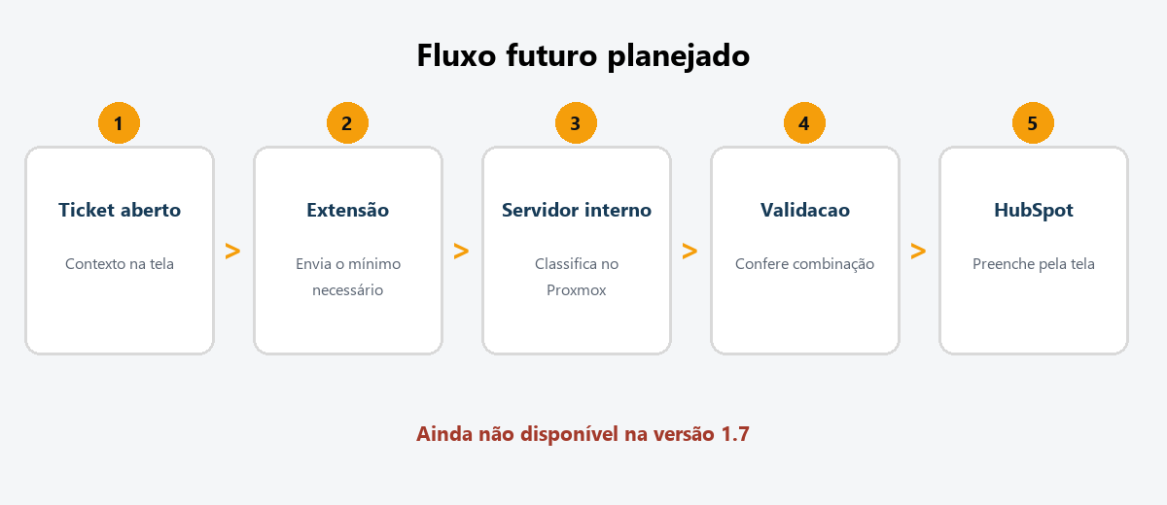
Ilustracao 6 Arquitetura planejada, ainda não disponível
O planejamento preve que a extensão leia somente o contexto necessário, envie os dados por HTTPS interno a um servico no Proxmox e receba uma classificação validada. A extensão continuaria preenchendo o HubSpot pela tela.

O que muda para o usuário no futuro
- O sistema podera sugerir Produto, Categoria e Assunto com base no contexto.
- A ativacao deve comecar em modo sombra e depois passar por confirmação humana.
- Somente classes com precisão comprovada poderao ser automatizadas.

O que não está autorizado agora
- Não existe integracao aprovada por API com HubSpot ou OpenAI.
- Não existe servidor, VM ou classificador provisionado para esse fluxo.
- A transferencia de texto do navegador ao Proxmox ainda depende de autorizacao formal.

Checklist de uso seguro
☐ Estou no ticket correto.
☐ O modal Propriedades dependentes está aberto.
☐ Escolhi o preset correspondente ao caso.
☐ Aguardei o término do preenchimento.
☐ Conferi Produto, Categoria e Assunto.
☐ Corrigi manualmente qualquer divergência.
☐ Reportei falhas sem expor dados pessoais.

Resumo
Na versão 1.7, o TicketAI e uma automação local por presets. Ele agiliza o preenchimento, mas a escolha e a conferência continuam sob responsabilidade do usuário. O recurso de classificação automática descrito neste manual e apenas uma visão futura do planejamento.

Referência interna
Este manual foi elaborado a partir do comportamento documentado da versão 1.7, do código atual da extensão e do planejamento consolidado do TicketAI.

